|  |  |  |  |  |  |  |
| --- | --- | --- | --- | --- | --- | --- |
| Etablissement :  Formateur : | |  | **Situation**  **d’évaluation écrite** | | Session :  Date : | |
| **CCF – Prévention Santé Environnement**  **🞏** CAP **Spécialité :** | | | | | | |
| **Candidat :**  NOM  **:**  Prénom  **:**  Date de naissance **:** | |  | | **Note / 30**  **A ramener / 15 pour l'examen** | | |
| Théma-tiques évaluées  A  A  A  A  A  A  B  B  B  D  D  D  C  C  C  C | **Situation :**  **Paul a obtenu son CAP en** ……………………………….……. **au mois de juin.**  **Il a envoyé plusieurs CV et des lettres de motivation à différentes entreprises. Il est en attente des réponses.**  **Paul occupe tout son temps libre en jouant aux jeux vidéo en ligne, dans sa chambre, avec son casque sur les oreilles.**   * 1. Identifier les éléments de la situation de Paul en complétant le tableau ci-dessous.  |  |  | | --- | --- | | Qui ?  Qui est la personne concernée ? | *Paul est concerné.* | | Quoi ?  Quel est le problème ? | *Paul occupe tout son temps libre en jouant aux jeux vidéo.* | | Où ?  Où cela se passe-t-il ? | *Dans la chambre de Paul.* | | Quand ?  A quel moment cela se passe-t-il ? | *Tout le temps, pendant tout le temps libre de Paul.* | | Pourquoi ?  Quelle est la cause du problème ? | *Paul attend les réponses des entreprises.* |  * 1. Cocher le type d’addiction de Paul.   Addiction comportementale  Addiction liée à une substance psychoactive  **Paul s’alimente de chips de sandwiches et de sodas pour ne pas interrompre sa partie de jeu en ligne.**  **Après quelques semaines, Paul constate qu’il a pris du poids.**  2.1 Identifier le problème posé sous forme de question.  …………………………………………………………………………………………. ?  2.2 Corriger les erreurs alimentaires de Paul dans le tableau suivant.   |  |  | | --- | --- | | **Erreurs** | **Corrections** | | Paul mange toute la journée. | *Paul doit prendre 3 repas par jour*  *Ou*  *Paul doit arrêter de grignoter.* | | Paul consomme des aliments trop salés et trop sucrés. | *Paul doit avoir une alimentation équilibrée*  *Ou*  *Paul doit arrêter de consommer des aliments trop salés et trop sucrés.* |   2.3 Citer 3 conséquences du comportement alimentaire de Paul.  Oreille externe  *→ Prise de poids, risque d’obésité, de caries et d’hypertension artérielle.*  *→ Augmentation du risque d’avoir du diabète, du cholestérol, des caries.*  *→ Augmentation du risque d’avoir des maladies cardio-vasculaires.*  2.4 Retrouver 3 conseils simples à mettre en œuvre qui pourraient aider Paul à perdre du poids à l'aide du document Plan National Nutrition Santé PNNS « Bouger, c'est la santé. » (annexe 1).  *→ Eviter de passer toute la journée sur son ordinateur.*  *→ Faire au moins une heure par jour d’activité d’intensité modérée et élevée.*  *→ Faire du vélo, promener le chien, aller nager, se déplacer en skate…bien*  **Paul se plaint régulièrement d'avoir des bourdonnements d'oreilles quand il enlève son casque de jeu.**  3.1 Identifier les 2 grandeurs à prendre en compte pour que Paul préserve son audition, à l'aide du document « Les grandeurs du son.» (annexe 2).  Grandeur 1 : *le niveau ou l’intensité sonore.*  Grandeur 2 : *la durée d’exposition à l’intensité sonore.*  3.2 Tracer le trajet du son sur le schéma de l’oreille ci-dessous.  Schéma de l’oreille.  3.3 Proposer à Paul 2 mesures de prévention afin qu’il préserve son audition.  Mesure de prévention 1 : *baisser le volume de son casque ou jouer sans son casque.*  Mesure de prévention 2 : *utiliser le son de l’ordinateur ou de la télévision ou jouer moins longtemps.*  **Paul vient d'obtenir une réponse positive pour un CDI à 30 km de son domicile. Il veut s'acheter un scooter pour s'y rendre. Il dispose de 1500 euros d'économie.**  4.1 Choisir en l’entourant le scooter le plus adapté à la situation de Paul sur « Le comparatif des scooters. » (annexe 3).  4.2 Argumenter le choix de ce scooter.  Argument 1 : *le prix, Paul dispose d’assez d’argent pour se l’acheter (le 1er est trop cher)*  Argument 2 : *la consommation de carburant, le 3ème consomme 3 fois plus donc en peu de temps la différence de prix entre les deux sera compensée.*  4.3 Surligner l’assurance obligatoire à laquelle devra souscrire Paul pour son scooter.  - Tous risques  - Vol  - Responsabilité civile  - Incendie  **Paul a signé son CDI, il doit passer une visite médicale.**  5.1 Indiquer la signification du sigle CDI.  *Contrat à Durée Indéterminée*   * 1. Relever les différentes durées des éléments du contrat grâce à l’analyse de « L’extrait du contrat de travail de Paul » (annexe 4).  |  |  | | --- | --- | | **Eléments** | **Durée** | | Contrat | *Indéterminée* | | Préavis | *2 mois* | | Période d’essai | *1 mois* |  * 1. Compléter le tableau ci-dessous en citant 1 droit et 1 obligation différente pour chaque partie.  |  |  |  | | --- | --- | --- | | **Partie** | **Droit** | **Obligation** | | **Salarié** | *Avoir un travail, avoir des congés payés, avoir un salaire, pouvoir se former, droit de retrait…* | *Réaliser le travail demandé, respecter les horaires, respecter le règlement intérieur, se former si nécessaire…* | | **Employeur** | *Sanctionner ou licencier un salarié qui ne respecte pas le règlement ou en cas de faute…* | *Fournir du travail, donner des congés payés, payer un salaire, respecter le contrat, respecter le Code du Travail, veiller à la santé et à la sécurité…* |  * 1. Enoncer un intérêt de la visite médicale d'embauche.   *La visite médicale d’embauche est une visite de prévention et d’information et permet de vérifier que le salarié est apte à travailler à son poste.* | | | | | Compé-tences évaluées  /5  /0,5  /0,5  /2  /3  /3  /2  /1  /2  /0,5  /2  /0,5  /1,5  /1,5  /4  /1 |

**Annexe 1 : Bouger, c’est la santé.**

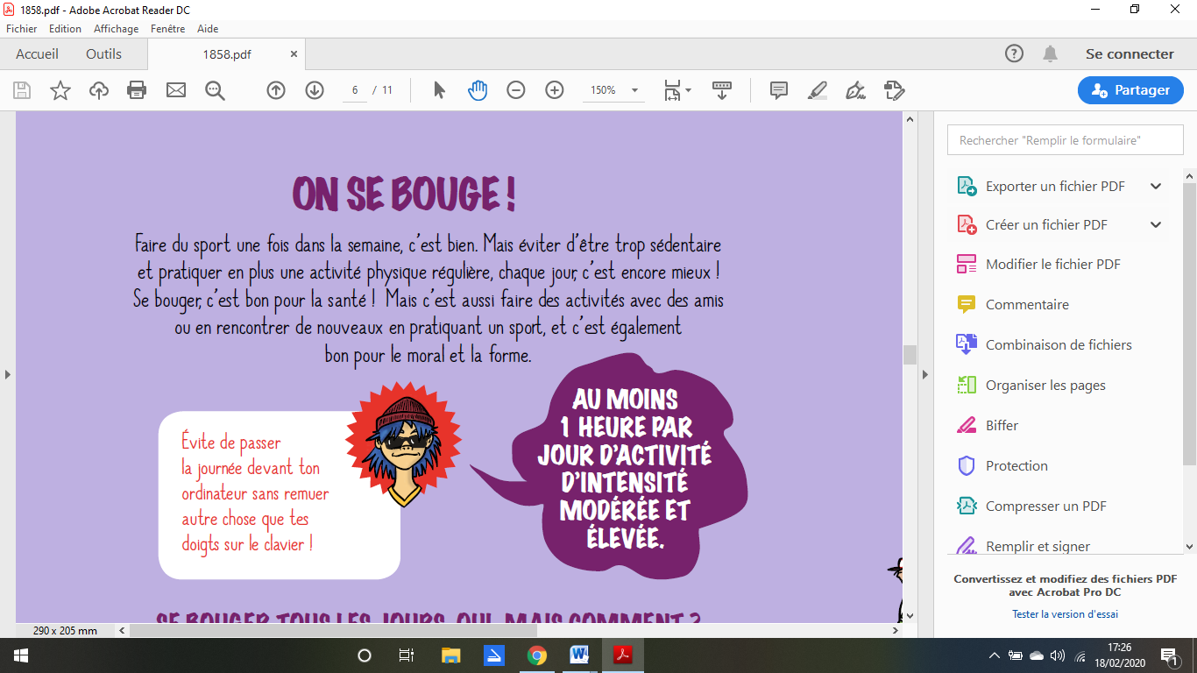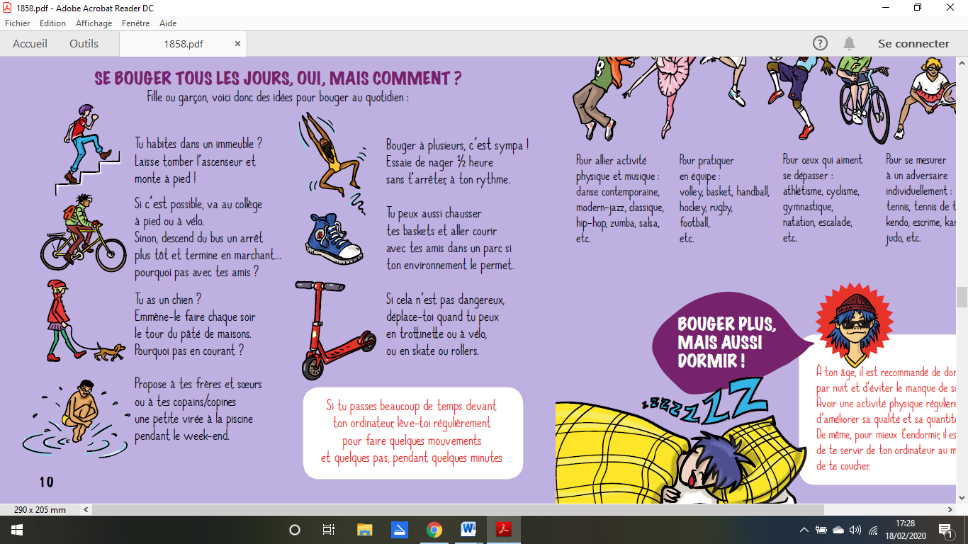

Source : # je mange mieux # je bouge plus Le guide Manger Bouger du Plan National Nutrition Santé.

**Annexe 2 : Les grandeurs du son.**

On peut observer une relation entre le niveau sonore, c’est-à-dire l’intensité sonore et la durée d’exposition à celle-ci.

Etre exposé 8 heures à 80 décibels est aussi dangereux que d’être exposé à 4 heures à 83 décibels ou 30 minutes à 92 décibels.

|  |  |
| --- | --- |
| **Intensité** | **Durée d’exposition par jour** |
| 80 décibels | 8 heures |
| 83 décibels | 4 heures |
| 86 décibels | 2 heures |
| 92 décibels | 30 minutes |
| 95 décibels | 15 minutes |
| 101 décibels | 4 minutes |
| 107 décibels | 1 minute |
| De 120 à 140 décibels | Quelques secondes suffisent à provoquer des dégâts irréversibles. |

Tableau montrant la durée limite d’exposition (sans protection) avant dommages.

**Annexe 3 : Le comparatif des scooters.**

|  |  |  |  |
| --- | --- | --- | --- |
| **Photos** |  |  |  |
| **Nom du modèle** | MBK Booster Spirit | Peugeot Kisbee 50 2T | Piaggio Zip 50 2T |
| **Etat** | Neuf | Neuf | Neuf |
| **Cylindrée** | 49 cm³ | 49 cm³ | 49 cm³ |
| **Consommation** | 2,5 L / 100 km | 2,7 L / 100 km | 7,5 L / 100 km |
| **Taille du réservoir** | 5,3 L | 6,5 L | 6,7 L |
| **Carburant** | SP95 ou SP98  Environ 1,50 €/L | SP95 ou SP98  Environ 1,50 €/L | SP95 ou SP98  Environ 1,50 €/L |
| **Poids** | 75 kg | 85 kg | 101 kg |
| **Prix** | 2249 € | 1499 € | 1399 € |

Source image : scooter-system.fr / caractéristiques crées pour le sujet

**Annexe 4 : L’extrait du contrat de travail de Paul.**

Vesoul, le 19 Novembre 2019.

Entre les soussignés :

- l’entreprise ………………………………………….. ,123 rue des Sapins 70000 Vesoul, représenté par Mr MARTIN Jérôme

et

- Mr DUPUIS Paul, 456 rue des tulipes 70300 Luxeuil les Bains.

Il a été convenu ce qui suit :

- L’entreprise engage Mr DUPUIS pour une durée indéterminée à compter du 1 Décembre 2019 aux conditions générales de la convention collective de …………..……………………… .

- Ce contrat comprend une période d’essai d’un mois.

- Mr DUPUIS occupera le poste de …………………………………………………………….. .

- En contrepartie de son travail, il recevra une rémunération de 1550 € pour un horaire hebdomadaire de 35 h.

- En cas de rupture de contrat, le délai de préavis sera de 2 mois.

- L’entreprise ……………………………………………………. a la possibilité de mettre fin au contrat immédiatement et sans indemnité en cas de faute grave.

Fait en double exemplaire, dont un est remis à chacune des parties.

A Vesoul, le 19 Novembre 2019.

Le chef d’entreprise : Le salarié :

Mr MARTIN Jérôme Mr DUPUIS Paul

**MJ** Dupuis